 **Mairie de ROULANS**

**PROCES-VERBAL DE LA REUNION**

**DU CONSEIL MUNICIPAL**

**du jeudi 16 septembre 2021**

**34 grande rue**

**25640**

**________**

Le conseil municipal de la Commune de ROULANS, régulièrement convoqué en date du 10/09/2021, s’est réuni en mairie de ROULANS **jeudi 16 septembre 2021** à 20 h sous la présidence de M. JACQUOT Alain, Maire.

Sylvie GLOSA ayant démissionné de ses fonctions de conseillère municipale par courrier du 01/09/2021, elle est remplacée, dans l’ordre du tableau, par Gérard

BRIE, à qui le maire souhaite la bienvenue.

Elle a également démissionné de ses fonctions de correspondant local de l’Est Républicain pour le secteur de Roulans. Toute personne intéressée pour la remplacer est invitée à contacter l’agence de Besançon comme précisé ci-dessous.



L’avis va être publié dans le prochain bulletin municipal.

En attendant un (e) volontaire, la commune dispose d’une adresse mail où les articles de la collectivité et des associations peuvent être transmis.

**Etaient présents** :

Gérard BRIE - Christian BRUCKERT – Valérie DONEY - Hervé DUBOIS-DUNILAC - Marguerite GAFFIE – Alain JACQUOT - Cyril HESS – Louis HUMBERT - Emmanuelle LAGIERE - Corinne MAIRET - Jean-Luc PAUTHIER – Colette PERROT – Catherine TRONCIN - René TRUCHE

Absente sans pouvoir : Véronique GARNIER

Secrétaire de séance : Marguerite GAFFIE

**Approbation de la séance précédente du 27 mai dernier**

Le procès-verbal de la séance du 27 mai écoulé est adopté à l’unanimité.____________________

**INFORMATIONS**

**Sinistre Espace culturel : fermeture des salles suite à descente de la charpente**

Les adjoints techniques communaux, Laurent et Steven, ont constaté, suite à une

réparation de gouttière, un écartement au niveau de la charpente de l’espace culturel côté bibliothèque.

Une entreprise spécialisée (C. B. I. S.) a donc été missionnée sur place en août et il en ressort que l’élément déclencheur est probablement un choc causé par un camion qui a provoqué une compression sur la fermette avec rupture de la jonction des liteaux et déplacement en cascades de l’ensemble de la charpente.

Suite aux conclusions de C. B. I. S., ont été fermées à tout public début septembre et jusqu’à réalisation des travaux de sécurisation : les salles des associations, du R. F. A. M. et la bibliothèque.

A ce jour, la commune reste dans l’attente du passage de l’expert qui vient d’être désigné par GROUPAMA, assureur de la commune.

Coût estimatif de la remise en état : 56 071.00 E H. T.

**Bibliothèque municipale**

**1/ Déménagement**

En attendant les réparations, la bibliothèque va être transférée dès le samedi 18 septembre dans une classe (fermée cette année) de l’école primaire. Une convention sera signée à cet effet avec la communauté de communes du Doubs baumois qui gère les locaux.

Pour le déménagement, le maire donne rendez-vous à 9 h devant l’espace culturel aux élus volontaires (avec leurs véhicules).

Réouverture de la bibliothèque à l’école le samedi 2 octobre

**2/ Recherche d’une personne bénévole**

Virginie CLIVIO, bénévole à la bibliothèque depuis plus de 20 ans, vient d’informer le maire qu’elle quittera ses fonctions le 14 juillet 2022. La commune recherche une personne pour la remplacer et assurer l’ouverture des locaux le mercredi après-midi (2 h).

**Demande de soutien financier pour achat maison 1 rue Perreçiot**

Suite à la mise en vente de la maison Ziegler 1 rue Perreçiot (vu au dernier conseil),

un dossier a été transmis le 12 juillet au Département pour obtenir une aide financière permettant l’achat de la maison et ainsi l’élargissement de la rue, au niveau de son intersection avec la R. D. 683.

Les services techniques du Département sont venus sur place le 8 septembre. Conclusion : on ne peut obtenir que 28 % de 10 % de la valeur du bien. Pour un meilleur financement, il faut travailler sur un projet global qui engloberait par exemple un secteur allant de la mairie jusqu’aux 3 maisons de la rue Perreçiot, avec l’aide (gratuite) du

C. A. U. E.. Projet du type : enfouissement des réseaux et aménagement des trottoirs

avec circulation douce et « mobilité active » (insertion piste cyclable)

**Compte-rendu Réunion Citypark sur plateau sportif communal du gymnase**

Le maire donne compte-rendu de la visite du plateau sportif par la commission « citypark » en présence de Mme CHABERT, professeure de sport au collège.

Il s’avère que l’installation d’un citypark sur le plateau n’est guère envisageable

car, dans la partie basse, elle nécessiterait un déplacement des terrains utilisés par le collège (foot, basket …) et, sur le haut, un terrassement trop important avec des habitations à proximité.

L’ensemble des emplacements communaux ayant été étudiés pour ce projet

sans résultat, le maire propose d’attendre l’aménagement de la future zone sportive prévue au P. L. U. chemin de la Vauzoie pour y intégrer l’installation d’un citypark. Les terrains restent à acquérir.

En attendant, la commune assurera un entretien plus poussé du plateau sportif

qui offre les mêmes équipements qu’un citypark, à la seule différence que ce dernier

est un espace fermé, plus facile à parcourir.

**Installation des jeux pour enfants sur le Tartre cette semaine**

Les nouveaux jeux aux lotissements Sur le Tartre et Champonot sont en cours d’installation.

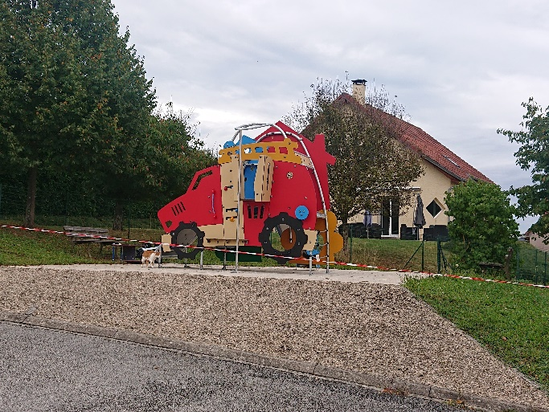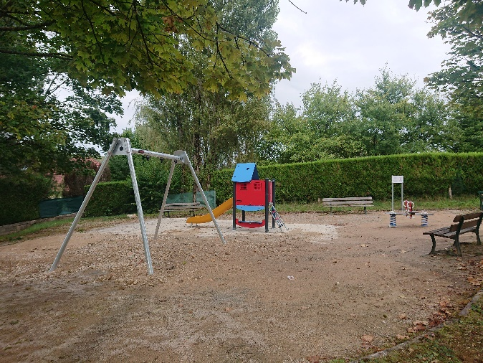

**Escalier extérieur Ecole maternelle**

Le maire et le conseil félicitent l’Artisan du fer pour la réalisation d’un nouvel escalier sécurisé d’accès à l’école maternelle avec rampes pour les petits et grands.

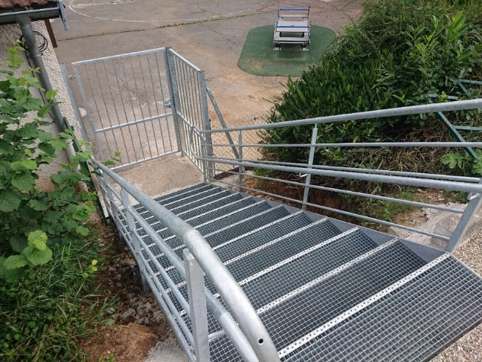

**Compteurs Linky**

Le maire a donné lecture de la lettre de Florence DUSSAUSSAY, s’opposant à l’installation des compteurs Linky sur la commune.

**Aménagement Parcours sportif**

Une commission « parcours santé » est constituée pour étude d’une première

proposition reçue de l’ONF sur le secteur du centre d’insémination. En font partie :

Jean-Luc PAUTHIER, Hervé DUBOIS-DUNILAC, Marguerite GAFFIE, Louis HUMBERT et

René TRUCHE. 1ère réunion : le 6 octobre 2021 à 10 h en mairie.

Colette PERROT fait savoir qu’elle ne voit pas l’intérêt d’investir dans ce projet

trop coûteux et qui risque d’être peu utilisé à long terme par les roulanais.

**ORDRE DU JOUR**

1. O. N. F. – Assiette et destination des coupes pour l’exercice 2022

(présentation par M. Baptiste LIANDIER de l’ONF)

1. Salle de gymnastique : Avenants lots 1 et 4
2. Rénovation logement 22 grande rue
3. Installation ascenseur à la mairie
4. Transfert à la commune des biens sans maitre
5. Achat et ventes de terrains « Dessus chez Jolicard »
6. Vente de terrain à la SCI Le Chalet de Mireille
7. Vente de terrain à M. et Mme LY
8. Achat de la maison 10 rue Claude Perreçiot
9. Délégation au maire pour la signature des baux communaux
10. Décision modificative budgétaire

**ASSIETTE DEVOLUTION ET DESTINATION DES COUPES 2022 – 2021.48**

M. Baptiste LIANDIER, technicien forestier, assisté de M. Xavier MOREL de l’ONF, présentent en détail la destination des coupes de l’exercice 2022.

M. LIANDIER, remplaçant de M. BRUNNER, a, depuis son arrivée récente, parcouru

la forêt roulanaise en totalité et décrit en détail les parcelles concernées par la délibération ci-dessous avec principalement l’état catastrophique des bois situés « Aux Trouillets », 621 m2 de bois dépérissants qui seront vendus sous forme de contrat d’approvisionnement.

La forêt change et les modes de commercialisation également.

Délibération :

Vu le Code forestier et en particulier les articles, L112-1, L121-1 à L121-5, L124-1, L211-1, L212-1 à L212-4, L214-3, L214-5, D214-21-1, L214-6 à L214-11, L243-1 à L243-3, L244-1, L261-8.

**Exposé des motifs :**

Le Maire rappelle au Conseil municipal que :

* la mise en valeur et la protection de la forêt communale sont reconnues d'intérêt général. La forêt communale de Roulans, d’une surface de 253,11 ha étant *susceptible d'aménagement, d'exploitation régulière ou de reconstitution*, elle relève du Régime forestier ;
* cette forêt est gérée suivant un aménagement approuvé par le Conseil municipal et arrêté par le préfet en date du 22/09/2017. Conformément au plan de gestion de cet aménagement, l’agent patrimonial de l’ONF propose, chaque année, les coupes et les travaux pouvant être réalisés pour optimiser la production de bois, conserver une forêt stable, préserver la biodiversité et les paysages ;
* la mise en œuvre du Régime forestier implique pour la commune, des responsabilités et des obligations notamment la préservation du patrimoine forestier et l’application de l’aménagement qui est un document s’imposant à tous.

En conséquence, il invite le Conseil municipal à délibérer sur la présentation d’assiette des coupes 2021 puis sur la dévolution et la destination des produits issus des coupes de bois réglées, des coupes non réglées des parcelles **32**_p,**31**_r,**16**_p,**13**_rl,**15**_r,**17**_rl et des chablis.

Considérant l’aménagement en vigueur et son programme de coupes ;

Considérant le tableau d’assiette des coupes présenté par l’ONF pour l’année 2022 ;

Considérant l’engagement dans les ventes groupées de bois par contrats d’approvisionnement pluriannuels signée entre la commune et l’ONF ;

1. **Assiette des coupes pour l’année 2022**

En application de l’article R.213-23 du code forestier et conformément au programme des coupes de l’aménagement forestier, l’agent patrimonial de l’ONF présente pour l’année 2022, l’état d’assiette des coupes **annexé à la présente délibération**.

Après en avoir délibéré, le Conseil municipal, à l’unanimité :

* Approuve l’état d’assiette des coupes 2022 et demande à l’ONF de procéder à la désignation des coupes qui y sont inscrites ;
* Autorise le Maire à signer tout document afférent.

En cas de décision de la commune de reporter des coupes, en application des articles L.214-5 et D.214-21.1 du Code forestier, le Maire informe, dans un délai d’un mois à compter de la présentation de l’état d’assiette, l’ONF et le Préfet de Région, de leur report pour les motifs suivants :

1. **Dévolution et destination des coupes et des produits de coupes**
   1. **Cas général :**

Après en avoir délibéré, le Conseil municipal, à l’unanimité,

Décide de vendre les coupes et les produits de coupes des parcelles comme suit :

|  |  |  |  |  |  |  |  |  |
| --- | --- | --- | --- | --- | --- | --- | --- | --- |
|  | **EN VENTES DE GRE A GRE PAR SOUMISSION**  **(vente en salle, ouverte au public)** | | | | | **EN VENTES GROUPEES,**  **PAR CONTRATS**  **D’APPROVISIONNEMENT**  **(2)** | | |
| (préciser les parcelles et, pour les feuillus, les essences) | **En bloc et**  **sur pied** | **En futaie**  **affouagère**  **(1)** | **En bloc**  **Façonné**  **(3)** | **Sur pied à**  **la mesure** | **Façonnées à la mesure** |
| **Résineux** |  |  |  |  |  | Grumes | Petits bois | Bois énergie |
|  |  |  |
| **Feuillus** |  | Essences :  **32**_p  **31**_r | Essences : |  |  | Grumes | Trituration | Bois bûche  Bois énergie |
|  |  | Essences :  **16**_p,**13**_rl,**15**_r,**17**_rl | **16**_p,**13**_rl,**15**_r,**17**_rl |  |

**(1)** *La découpe des futaies affouagère est fixée aux clauses territoriales de l’ONF (découpe standard). Si la commune souhaite déroger à cette clause, elle devra prendre une délibération spécifique.*

* *Pour les contrats d’approvisionnement* ***(2)****, donne son accord pour qu’ils soient conclus par l’ONF qui reversera à la commune la part des produits nets encaissés qui lui revient, à proportion de la quotité mise en vente, déduction faite des frais liés au recouvrement et au reversement du produit de la vente, dont le montant est fixé à 1 % des sommes recouvrées, conformément aux articles L.214-7, L.214-8, D.214-22 et D.214-23 du Code forestier ;*
* *Pour les lots groupés intercommunaux* ***(3)****, donne son accord pour qu’ils soient lotis par l’ONF qui reversera à la commune la part des produits nets encaissés qui lui revient, à proportion de la quotité mise en vente, déduction faite des frais liés au recouvrement et au reversement du produit de la vente, dont le montant est fixé à 1% des sommes recouvrées, conformément aux articles L.214-7, L.214-8, D.214-22 et D.214-23 du code forestier ;*

***Nota :*** *La présente délibération vaut engagement de vendeur aux conditions passées entre l’ONF et les acheteurs concernés ; la commune sera informée de l’identité des acheteurs et des conditions de vente au plus tard 15 jours avant le lancement des travaux d’exploitation.*

* Autorise le Maire à signer tout document afférent.
  1. **Vente simple de gré à gré :**

**2.2.1 Chablis :**

Après en avoir délibéré, le Conseil municipal, à l’unanimité :

* Décide de vendre les chablis (hêtres et sapins dépérissant) de l’exercice sous la forme suivante :

|  |  |  |  |
| --- | --- | --- | --- |
| en bloc et sur pied | en bloc et façonnés | sur pied à la mesure | façonnés à la mesure |

Souhaite une vente de gré à gré sous forme d'accord cadre ou par intégration dans un contrat d'approvisionnement existant ;

* Autorise le Maire à signer tout document afférent.

**2.2.2 Produits de faible valeur :**

Après en avoir délibéré, le Conseil municipal, à l’unanimité :

* Décide de vendre de gré à gré selon les procédures de l’ONF en vigueur les produits de faible valeur des parcelles suivantes : ;
* Donne pouvoir au Maire pour effectuer toutes les démarches nécessaires à la bonne réalisation des opérations de vente ;
* Autorise le Maire à signer tout document afférent.
  1. **Délivrance à la commune pour l’affouage :**

Après en avoir délibéré, le Conseil municipal, à l’unanimité :

Destine le produit des coupes des parcelles **32**_p, **31**_r………………………………… à l’affouage ;

|  |  |  |
| --- | --- | --- |
| **Mode de mise à disposition** | Sur pied | Bord de route |
| **Parcelles** | **32**_p, **31**_r |  |

* Autorise le Maire à signer tout autre document afférent.

Une délibération spécifique à l’affouage arrête son règlement, le rôle d’affouage, le montant de la taxe et les délais d’exploitation et de vidange, et désigne les trois bénéficiaires solvables (garants).

1. **Rémunération de l’ONF pour les prestations contractuelles concernant les bois façonnés et les bois vendus sur pied à la mesure**

Pour les coupes à vendre façonnées en bloc ou à la mesure, le Conseil municipal, après en avoir délibéré, à l’unanimité :

* Demande à l’ONF d’assurer une prestation d'assistance technique à donneur d'ordre ;
* Autorise le maire à signer le devis que lui présentera l’ONF pour l’exécution de cette prestation.

Pour les bois vendus sur pied à la mesure, le Conseil municipal, après en avoir délibéré, à l’unanimité :

* Demande à l’ONF d’assurer une prestation de contrôle du classement des bois ;
* Autorise le maire à signer le devis que lui présentera l’ONF pour l’exécution de cette prestation.

**CONSTRUCTION SALLE DE GYMNASTIQUE – AVENANTS MARCHES – 2021.49**

L’exposé du maire entendu, le conseil municipal accepte la signature d’avenants aux marchés de travaux de construction de la salle de gymnastique, 10 rue du collège comme suit :

**Lot 4 – Menuiseries extérieures VDM**

Avenant pour ouverture de 2 blocs portes métalliques de 1 m 80 de large, 2 vantaux, anti-panique dans gymnase actuel afin d’accroitre l’effectif maximum qui n’est actuellement que de 242 personnes pour 968 m2

Coût H. T. : **6 796.08 E H. T.**

Le lot 4 passe ainsi de 24 000 E à 30 796.08 E H. T..

Avenant adopté par 12 voix pour et 2 abstentions

**Lot 1 – Maçonnerie Entreprise RUFFINONI**

L’avenant concerne des travaux supplémentaires demandés par la commune :

. Création d’ouverture dans mur porteur ………….….. 820.00 E H. T.

. Reprise maçonnerie local existant à bâtiment ……………. 1 848.00 E H. T.

**TOTAL H. T. ……… 2 668.00 E H. T.**

Avenant adopté à l’unanimité

**RENOVATION LOGEMENT ET ACCESSIBILITE MAIRIE**

Les représentants de la société SOLIHA, sollicités en 2020, ont présenté en mairie le 6 septembre leurs études et propositions chiffrées pour, d’une part, le rénovation d’un appartement locatif 22 grande rue et, d’autre part, la mise en accessibilité de la mairie (installation ascenseur) :

**Rénovation Logement 22 grande rue**

COUT ESTIME : Travaux et maitrise d’œuvre …………… 84 755.00 E TTC

Subvention espérée : 30 % de l’Etat (D. E. T. R.)

Soit Reste Charge de la commune ………… 61 640.00 E TTC

Honoraires SOLIHA : 15 000 E H. T.

Tva à 10 % non récupérable sur le locatif

Pour obtenir davantage de financement, il faudrait changer la chaudière de

tous les appartements et déplacer tous les locataires pendant les travaux ce qui n’est

pas envisageable.

**Mise en accessibilité de la mairie**

Subventions espérées : 55 % = 25 % du Département et 30 % de la D. E. T. R.

Estimation financière :

Ascenseur intérieur (à la place de l’armoire salle du conseil) : 220 800 E TTC honoraires inclus soit à la charge de la commune 119 600 E TTC

Ascenseur extérieur (côté escalier) : 414 000 E TTC honoraires inclus soit à la charge de la commune : 224 250 E TTC

Honoraires SOLIHA : 13.30 % du montant définitif de l’opération

L’exposé du maire entendu, l’assemblée rejette les propositions trop onéreuses de SOLIHA et mandate le maire pour la consultation d’autres maitres d’œuvres pour les deux projets.

**INCORPORATION DES BIENS SANS MAITRE DANS LE DOMAINE COMMUNAL 2021.52**

**Exposé des motifs :**

Le Maire rappelle au Conseil municipal que :

* Les biens qui n’ont pas de maître appartiennent à la Commune sur le territoire de laquelle ils sont situés. Toutefois, la propriété est transférée de plein droit à l’Etat si la commune renonce à exercer ses droits (article 713 du Code civil) ;
* Sont considérés comme n'ayant pas de maître les biens immobiliers : 1) qui font partie d'une succession ouverte depuis plus de trente ans et pour laquelle aucun successible ne s'est présenté. 2) qui n'ont pas de propriétaire connu et pour lesquels depuis plus de trois ans la taxe foncière sur les propriétés bâties n'a pas été acquittée ou a été acquittée par un tiers. 3) qui n’ont pas de propriétaire connu, qui ne sont pas assujettis à la taxe foncière sur les propriétés bâties et pour lesquels, depuis plus de trois ans, la taxe foncière sur les propriétés non bâties n’a pas été acquittée ou a été acquittée par un tiers. Pas d’obstacle à l’application des règles de droit civil relatives à la prescription (article L. 1123-1 du Code Général de la Propriété des Personnes Publiques) ;
* Les bois et forêt acquis dans les conditions prévues aux articles L.1123-1 et suivants du Code général de la propriété des personnes publiques sont soumis au régime forestier (article L.211-1 du code forestier) à l’expiration d’un délai de cinq ans à compter de l’incorporation au domaine communal ou du transfert dans le domaine de l’Etat. Dans ce délai, il peut être procédé à toutes opérations foncières.
* Cette procédure vise à incorporer dans le domaine communal des biens sans maître dans le cadre d’une politique d’aménagement du territoire visant à l’amélioration, pour les propriétaires privés et publics, du foncier forestier. La Commune n’a pas pour objectif de conserver tous les terrains incorporés/acquis par la procédure des biens sans maître. Elle peut utiliser ses biens pour faire des échanges (par de la vente/acquisition) sur des secteurs à enjeu spécifique (amélioration de la desserte, maîtrise du foncier sur un espace prioritaire, constitution d’une réserve foncière, etc.) et d’intégrer le reste dans une bourse foncière dont le but est de restructurer le foncier forestier privé et de favoriser la mise en gestion d’espace privé non géré.
* La Commune a conduit une enquête sur son territoire pour pouvoir qualifier les biens considérés de sans maître et procéder à une acquisition dans son domaine communal.

En conséquence, il invite le Conseil municipal à délibérer pour l’acquisition de biens sans maître dans le domaine communal.

La Commune de ROULANS identifiée au répertoire SIREN sous le numéro 212505085

Vu la loi n°2004-809 du 13 août 2004 relative aux « Libertés et responsabilité locales », et notamment son article 147 et la circulaire ministérielle du 8 mars 2006 ;

Vu l’article 72 de la loi n°2014-1170 du 13/10/204 relative à la loi d’avenir pour l’agriculture, l’alimentation et la forêt ;

Vu les articles L.1123-1 et suivants du Code général de la propriété des personnes publiques ;

Vu le Code civil, notamment son article 713 ;

Vu l’avis de la commission communale des impôts directs ;

Vu l’arrêté municipal en date du 08/10/2020 constatant la situation du bien présumé sans maître ;

Vu le certificat attestant l’affichage à la mairie sur le panneau légal de l’arrêté municipal susvisé ;

Considérant les résultats de l’enquête menée par la Commune confirmant la présomption de statut de biens sans maître des immeubles considérés.

Le maire expose que le propriétaire de l’immeuble dont la référence cadastrale et la contenance sont :

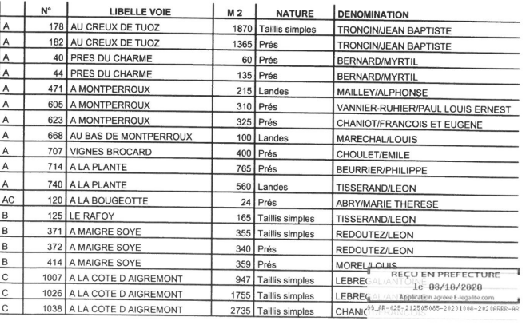

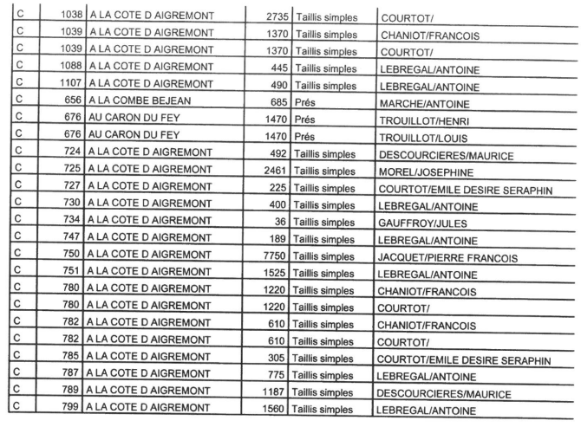

ne s’est pas fait connaître dans un délai de 6 mois à dater de l’accomplissement de la dernière des mesures de publicité prévues par l’article L.1123-3 du Code Général de la Propriété des Personnes Publiques.

Considérant que ces biens n’ont pas de propriétaire connu et que les contributions foncières s'y rapportant n'ont pas été acquittées depuis plus de trois ans.

Dès lors ces immeubles sont présumés sans maître au titre de l’article 713 du Code civil.

Ces immeubles peuvent revenir à la commune si cette dernière ne renonce pas à ce droit.

🙞 - 🙜

**Le Conseil municipal après en avoir délibéré, à l’unanimité :**

* Exerce ses droits en application des dispositions de l’article 713 du Code civil et des articles L.1123-1 et suivants du Code général de la propriété des personnes publiques ;
* Décide que la commune s’appropriera ces biens dans les conditions prévues par les textes en vigueur ;
* Charge M. le Maire de prendre l’arrêté constatant l’incorporation dans le domaine communal de ces immeubles ;
* Autorise M. le Maire à signer tous les documents afférents.

**ACHAT ET VENTE DE TERRAINS « DESSUS CHEZ JOLICARD » - 2021.53**

**Achat de terrain à M. André GARNIER**

L’exposé du maire entendu, le conseil municipal accepte à l’unanimité l’achat de la parcelle AA 139 de 7 ares 08 à M. André GARNIER au prix de 35 E le m2, avec frais à la charge de la commune de Roulans.

Il s’agit en effet de la dernière parcelle à acquérir dans le cadre des projets de micro-crèche « les doux doubs » et de colocation Age et Vie. Voir plan ci-dessous

Le maire est mandaté pour la signature de l’acte correspondant et de toutes

pièces s’y rapportant en l’étude de Maitre LEPARLIER Sophie, notaire à Baume-Les-

Dames.

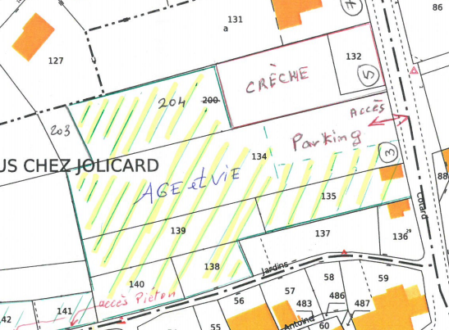

**Ventes de terrains pour crèche et structure Age et Vie**

Sur proposition du maire, l’assemblée décide à l’unanimité la revente des terrains

d’emprise des projets « Les doux doubs » et « Age et Vie », situés « Dessus chez Jolicard » - voir plan ci-dessus - au prix de 27 E le m2.

**VENTE DE TERRAIN A LA SCI LE CHALET DE MIREILLE 2021.54**

L’exposé du maire entendu, l’assemblée décide de donner une suite favorable à

la demande d’achat de terrain de la Sci Le Chalet de Mireille, 9 rue des essarts à Roulans

comme suit :

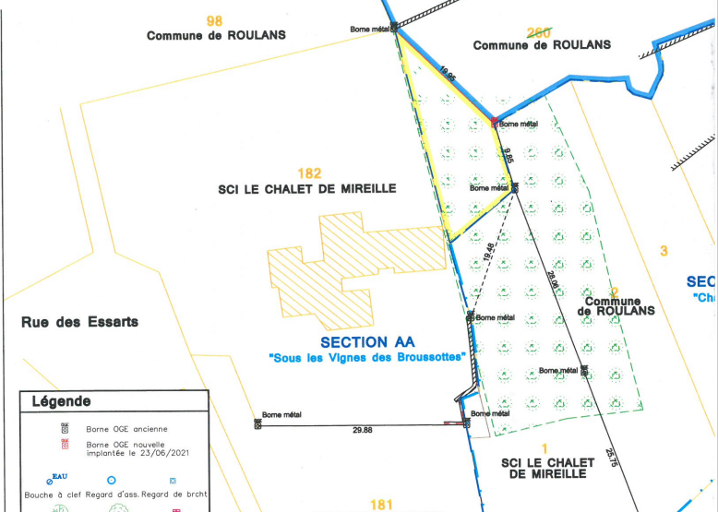

□ Lieu-dit « Aux Vignes de Morteau »

□ Division de la parcelle A 260 en cours

□ Surface cédée : 239 m2

Le conseil municipal fixe le prix de vente à 8 E le m2 avec l’ensemble des frais à la charge de la Sci et mandate le maire pour la signature de l’acte correspondant et de toutes

pièces s’y rapportant en l’étude de Maitre LEPARLIER Sophie, notaire à Baume-les-dames.

**VENTE DE TERRAIN A M. ET MME LY – RUE DU COTARD 2021.55**

Le maire expose que M. LY, demeurant 2 rue du Cotard, sollicite l’achat d’une bande communale le long de sa propriété, suivant plan ci-dessous :

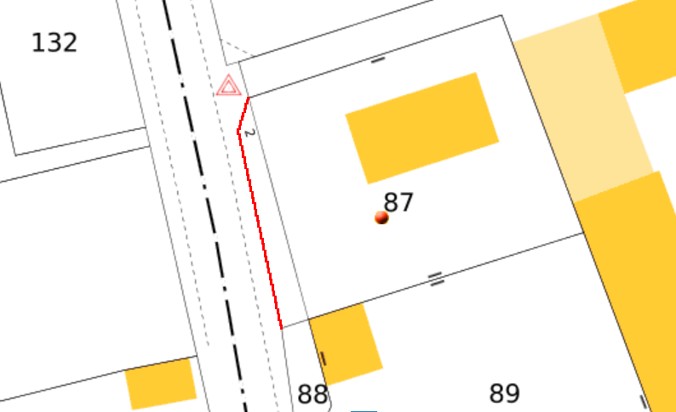

Sur proposition du maire, le conseil donne son accord, par 9 voix pour et 5 abstentions, pour une vente à 35 E le m2 (soit le prix de référence appliqué par la commune pour les ventes aux particuliers de terrains d’aisance en zone constructible).

L’ensemble des frais sera à la charge de l’acquéreur.

**ACHAT DE LA MAISON 10 RUE CLAUDE PERRECIOT 2021.56**

Lors de la dernière réunion le 27 mai écoulé, le conseil municipal a proposé 1 E

symbolique pour l’achat de la maison, sise 10 rue Perreçiot, frappée par un emplacement réservé au P. L. U. pour réalisation d’un trottoir et sécurisation du virage de la route de Pouligney.

L’organisme LOGE.GBM (Grand Besançon Habitat), propriétaire, vient de donner son accord à la condition que la commune prenne en charge les frais de démolition.

Ses frais viennent d’être estimés à environ 29 880 E hors taxes, sans les éventuels frais de

désamiantage si amiante il y a.

L’exposé du maire entendu, le conseil municipal, à l’unanimité :

* accepte l’achat de la maison sise 10 rue Claude Perreçiot à l’euro symbolique soit les parcelles :

. AA 154 ……. 0.11 a

. AA 155 ……. 0.35 a

. AA 156 ……. 3.92 a

Surface totale ….. 4.38 a

* accepte la prise en charge par la commune de l’ensemble des frais de démolition ainsi que des frais notariés.

**DELEGATIONS AU MAIRE – 2021.57**

L’exposé du maire entendu, le conseil municipal accepte à l’unanimité le rempla-

cement dans le logement communal situé 2 impasse de l’ancienne poste, de Mme OLLEMANN Laure par Mme RENARD Laetitia à compter du 1er juin 2021.

Afin d’éviter une délibération à chaque changement de locataire, le conseil municipal, à l’unanimité, décide de donner une délégation générale au maire pour le choix des locataires lors de la vacance d’un logement communal et le mandate pour

la signature des baux de location correspondants et de toutes pièces s’y rapportant.

**DECISION MODIFICATIVE BUDGETAIRE N° 1**

L’exposé du maire entendu, l’assemblée accepte à l’unanimité la modification

du budget primitif 2021 comme suit pour intégration des travaux, non prévus initialement de réfection du chemin de la Vauzoie :

Article 2151 – Travaux Voirie Chemin Vauzoie …….. + 38 100 E

Cette dépense s’équilibre avec la suppression des travaux prévus à l’espace culturel (pose panneaux photovoltaïques) qui ne pourront pas avoir lieu cette année :

Article 21318 – Projet Photovoltaïque Espace culturel ….. - 38 100 E

**COMPTE-RENDU DE LA VISITE DE LA COLOCATION AGE ET VIE**

**DE METABIEF LE 2 SEPTEMBRE 2021**

* Structure de 8 logements avec au centre un salon-séjour-cuisine
* Logement de 30 m2 à 33 m2 avec entrée/sortie indépendante

et accès sur terrasse commune

* Surface de 450 m2 pour 8 logements

Délai avant ouverture : Environ 2 ans et demi

Délai Construction : 1 an

Moyenne d’âge des colocataires : 88 ans

Coût : 1 600/1 700 E/mois tout compris (APAH déduite 400 E)

* Age et Vie doit nous envoyer prochainement un plan d’aménagement

